Mark Levengood citat – om växter

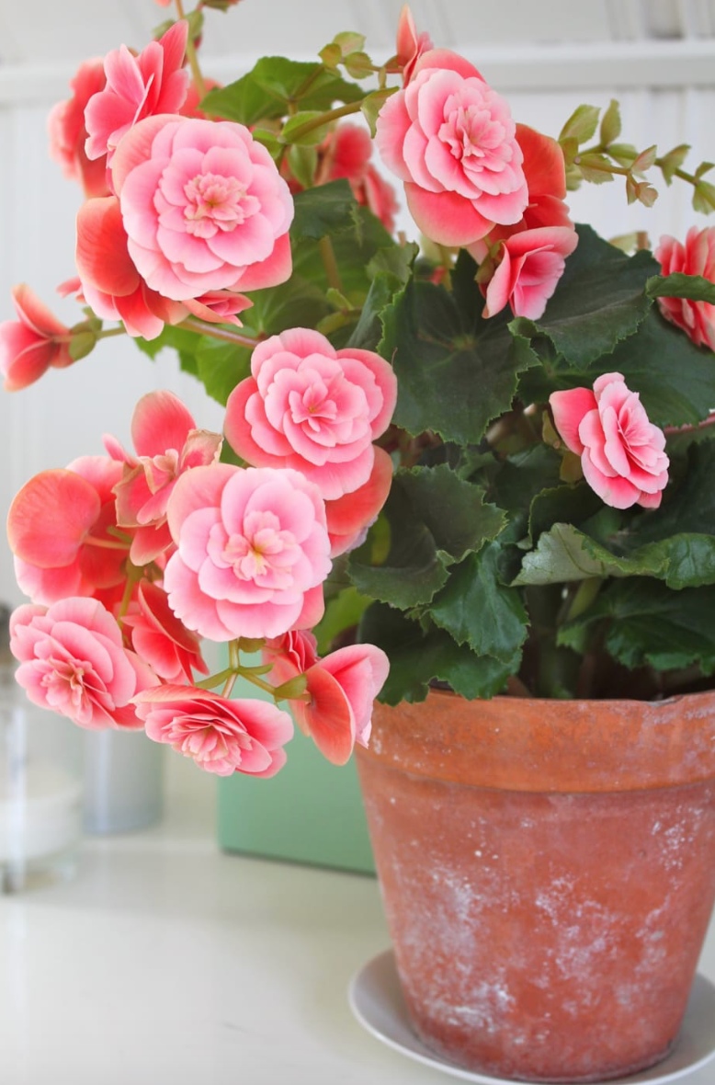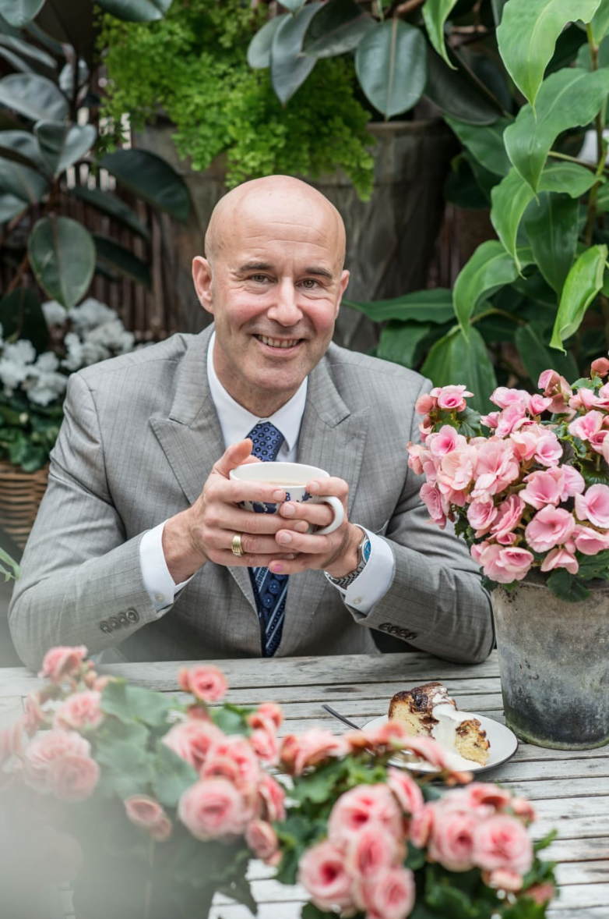
Mark Levengood är känd för sina träffsäkra citat och även när det gäller krukväxter har han många tänkvärda formuleringar. Blomsterfrämjandet har träffat Mark Levengood och pratat med honom om hans favoriter bland växterna.
En av Marks favoriter är begonia. Här tycker vi hans härliga formulering på pricken beskriver begonians personlighet:
”Begonior ser man inte på bröllop och begravningar. Nej, begonian hör hemma i vardagen, där den i sin ändlösa variationsrikedom lyser upp den tristaste tisdag och torftigaste torsdag. Begonian är naturens sätt att säga att varje dag bär på sin egen skönhet och glädje.”
Och visst är det så! Det finns få andra växter som lika troget piggar upp och sätter guldkant på tillvaron, oavsett om det är en halvmörk höstdag, en kulen vinterdag eller på verandan ute en skön sommardag. Naturen har mycket vackert att bjuda på - det gäller bara att vi hinner stanna upp, betrakta den och njuta av skönheten.

Fakta om begonia
Odling av moderna begonior började på 1950-talet. Försäljningen av begonia har under senaste decennierna varit sjunkande men nu verkar trenden ha vänt och begonia är på uppgång på samma sätt som andra mormorsfavoriter som pelargon, hortensia och toffelblomma.
En förklaring till att begonian åter blivit populär kan vara att det finns så många arter och sorter. Blomningen är rik, vissa sorter är ludna, andra helt blanka, stammarna är ofta lite knotiga som på en gammal ek och bladen har alltid attityd. När Mark väljer begonia väljer han gärna sorter med massor av blommor. Nu på höstkanten är höstbegonian ett bra val – den är otroligt blomrik, färgintensiv och dekorativ.
Höstbegonia, eller som det vetenskapliga namnet lyder Begonia x hiemalis är också den art som de flesta förknippar med begonia. Ursprungligen är den vinterblommande, vilket hiemalis också betyder, men moderna sorter och odlingsteknik gör att blommande plantor kan odlas fram i stort sett när som helst på året. Höstbegonia finns i otroligt många färgnyanser, allt ifrån klart rosa, mustigt rött, klassiskt vitt till påskigt gult och muntert orange.
Att lyckas med höstbegonia är inte svårt. Följer du Marks tips kommer du garanterat att kunna njuta av en blomstrande höst.

Marks bästa begoniatips
Välj en sort som passar din personlighet – färgstarka blommor, ludna mysiga blad eller dekorativa svulstiga blad. Det finns en begonia för alla!
För att blomningen ska vara så länge som möjligt ska växtplatsen vara ljus. Fönster i öster- eller västerlägen är perfekta och under de mörkare månaderna fungerar även söderfönster bra. Vill du placera en begonia långt in i rummet behövs en växtlampa.
Begonia vill stå relativt torrt och jordytan ska torka upp lätt mellan vattningarna. Vattna regelbundet med svag näringslösning.
Plocka bort vissna blommor och blad efter hand så håller sig begonian fräsch länge.
Eftersom begonior blommar så rikligt kan en klase med blommor brytas av och sättas i en liten vas; det är bedårande.
Begonian ska placeras långt från fruktfatet eftersom etylen som avges av frukten kan orsaka att knopparna trillar av och att blomningen påskyndas.
Höstbegonian är att betrakta som alternativ till en blombukett. Ställ den så du kan se den och njut av den så länge den är fin! Du kan räkna med att den blommar i ca 6 veckor om du får den knoppig från butiken och placerar den ljust.
Fler tänkvärda citat
Vi har tidigare publicerat Marks tankar och tips om gröna växter och den älskade hortensian. Ett av Marks citat när det gäller gröna växter som vi fastande för lyder:
”Växter som är för lätta att lyckas med tycker jag är tråkiga. De växter som besvarar omvårdnad med att bjuda på grönska och blomning tilltalar mig allra mest! När det ska vara grönt väljer jag helst frodiga ormbunkar, den lättskötta och populära monsteran får mig däremot att tänka på tråkiga kontorsmiljöer.”
Läs mer om Marks tips när det gäller hortensia och ormbunkar.

